# Planes de Ejecución (Ejercicio37)

Un Plan de Ejecución en SQL Server es como un mapa que nos muestra los pasos que sigue el motor de base de datos para ejecutar una consulta. Nos dice cómo SQL Server busca los datos, qué métodos usa y si la consulta es rápida o lenta.

Son el conjunto de pasos que el motor de la base de datos sigue para ejecutar una consulta.

Muestra cómo se accede a los datos, qué índices se utilizan, y el orden en que se realizan estas operaciones.

**¿Para qué sirve?**

Sirve para analizar y optimizar consultas. Con él podemos:

* Ver si SQL Server usa índices o si está revisando toda la tabla.
* Identificar cuellos de botella en el rendimiento.
* Mejorar consultas agregando índices o reescribiéndolas para hacerlas más eficientes.

SQL Server permite ver el plan de ejecución de una consulta usando los comandos:

* SET SHOWPLAN (modo texto)
* EXPLAIN (modo gráfico)

Antes de ejecutar la consulta, también podemos activar el plan de ejecución gráfico en SQL Server Management Studio.

**¿Cómo analizamos el plan de ejecución?**

Normalmente hace falta tener un buen conocimiento de los planes de ejecución y del procesamiento de consultas, para loclaizar y corregir las causas raíz de los problemas de rendimiento en la consultas. Sin embargo, SQQ Management Studio, incluye una funcionalidad que implementa cierto grado de auomatización de la tarea de análisis del plan de ejecución.(Está pensado apra planes grandes y complejos). El objetivo es que sea más facil obtener recomendaciones sobre lasp osibles mitigaciones disponibles.  
  
Para ello, una vez ejecutada la query, si hacemos click derecho en la parte blanca del plan de ejecución aparecerá la opción: “Analyze Actual Execution Plan”.

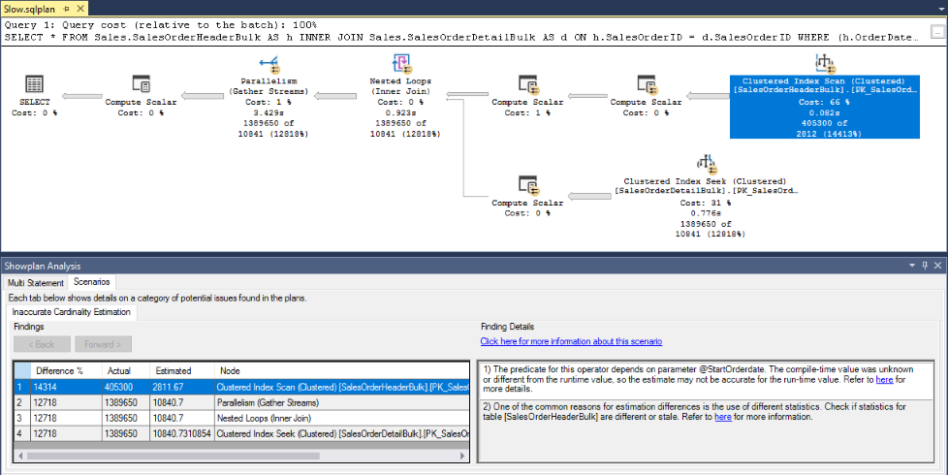Esto abrirála ventana de Análisis del plan de presentación actual, la cual es útil para analizar los planes con varias instrucciones, permieitneod analizar la instrucción correcta.  
Si seleccionamos la pestaña de “Escenarios” (En la parte inferior), podremos ver en detalle los problemas encontrados en el plan de ejecución., motivos que expliquen el porqué y posibles recomendaciones.